**Evaluación Parcial N°2**

|  |  |  |  |
| --- | --- | --- | --- |
| **Sigla** | **Nombre Asignatura** | **Tiempo Asignado** | **% Ponderación** |
| DSY1102 | Desarrollo Orientado a Objetos | **120 minutos** | **40%** |

1. **Situación evaluativa**

|  |  |  |  |  |  |  |  |
| --- | --- | --- | --- | --- | --- | --- | --- |
| X | **Ejecución práctica** |  |  | **Entrega de encargo** |  |  | **Presentación** |

1. **Agente evaluativo**

|  |  |  |  |  |  |  |  |
| --- | --- | --- | --- | --- | --- | --- | --- |
| X | **Heteroevaluación** |  |  | **Coevaluación** |  |  | **Autoevaluación** |

1. **Tabla de Especificaciones**

|  |  |  |
| --- | --- | --- |
| **Resultado de Aprendizaje** | **Indicador de Logro (IL)** | **Ponderación Indicador Logro** |
| RA2 Aplica conceptos avanzados del paradigma orientado a objetos en componentes de software, para dar respuesta a requerimientos de clientes. | IL 2.1 Aplica las sentencias de ciclos, para ser representadas en la solución según el requerimiento del usuario en un caso de negocios. | 15% |
| IL 2.2 Aplica conceptos de encapsulación avanzada permitiendo cambios internos sin afectar otros componentes del sistema del software. | 15% |
| IL 2.3 Configura una colección para almacenar información temporal en el programa según lo solicitado por el usuario. | 30% |
| IL 2.4 Aplica los conceptos de herencia en la programación orientada a objetos que permitan dar solución a un problema planteado un caso de negocios. | 20% |
| IL 2.5 Utiliza abstracción y polimorfismo de manera efectiva, para permitir la creación de interfaces flexibles y genéricas que puedan adaptarse a diferentes situaciones. | 20% |
| **Total** | | **100%** |

1. **Instrucciones generales para el/la estudiante**

|  |
| --- |
| Esta es una evaluación que corresponde a una ejecución práctica y tiene un 40% de ponderación sobre la nota final de la asignatura. El tiempo para desarrollar esta evaluación es de **120 minutos** y se realiza de manera **individual** en laboratorio PC avanzado.  Esta evaluación consiste en la resolución de un caso donde el estudiante debe aplicar colecciones y herencia. Por otro lado, realizar métodos abstractos, polimorfismos, sobrecarga e implementación de interface, entre otros.  Para dejar registro deberá realizar los siguientes puntos:   * Programar en el lenguaje JAVA utilizando el IDE NetBeans el diagrama de clases generado. * Deberá dejar registro del trabajo realizado por medio de la plataforma de Blackboad, para ello debe comprimir la carpeta de su proyecto y subirla a la actividad correspondiente en .ZIP |

1. **Evaluación**

Tienda de Barcos.

1. Se pide implementar la siguiente jerarquía de clases:

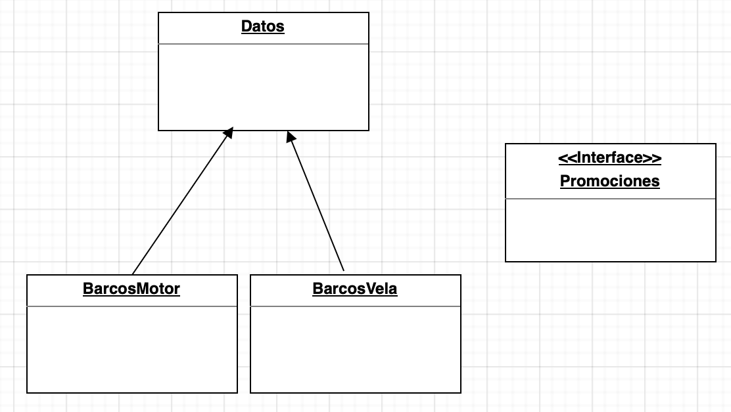

La información que se tiene es:

* **Barco** tiene: codigo, nombre, marca, modelo y precioBase.
* **BarcoMotor** tiene: los datos de Barco, anioFabricacion y el tipoBarcoMotor(Transporte o Pesca).
* **BarcoVela** tiene: los datos de Barco, la eslora (largo del velero en pies) y el cantidadVelas (ligera u oceánica).
* La **interface Impuestos** contiene el atributo DTO_VedaSeptiembre (8.5%) y un método descuento_deVedaSeptiembre.
  1. Este descuento se aplicará sobre el precio base, solo si es barco a motor de tipo pesca.
* En cualquier otro caso, el descuento será de un 2% si tiene más de 20 años.

**Además, se necesita contar con los siguientes métodos:**

* ajustePrecio: disminuye el precio base en un **10.5%** si el año de fabricación es 2000 por cambio de generación.
* precioFinal: devuelve el precio final del producto, calculado como: precio base - ajustePrecio + incremento - descuento_deVedaSeptiembre
* El incremento será de **$1.340.000** si la eslora (largo del largo) de un Velero es mayor a 20 pies.

1. Realizar una clase manejadora que permita crear una colección de Producto y luego en la aplicación mostrar y ejecutar el siguiente menú: ￼

**Menú de Veleros**

1. **Ingresar Barco**: permite agregar un Barco a motor o un Barco Velero a la colección.
   1. Se debe validar que el barco no esté duplicado (mismo codigo).
2. **Mostrar Precio Final**: muestra el precio final y el precio base de un barco dado su codigo.
3. **Aplicar Ajuste de Precio**: aplica el ajuste de precio a todos los barcos que cumplan con la condición.
4. **Contar Veleros de Crucero**: muestra la cantidad de veleros de tipo **oceánico** de la marca **“Jeanneau”**.
5. **Salir**.

**Notas para el estudiante:**

* Usted debe determinar qué métodos son más apropiados y necesarios para la clase manejadora.
* Considere el uso de clase y métodos **abstractos** donde sea necesario para modelar la jerarquía de manera correcta.